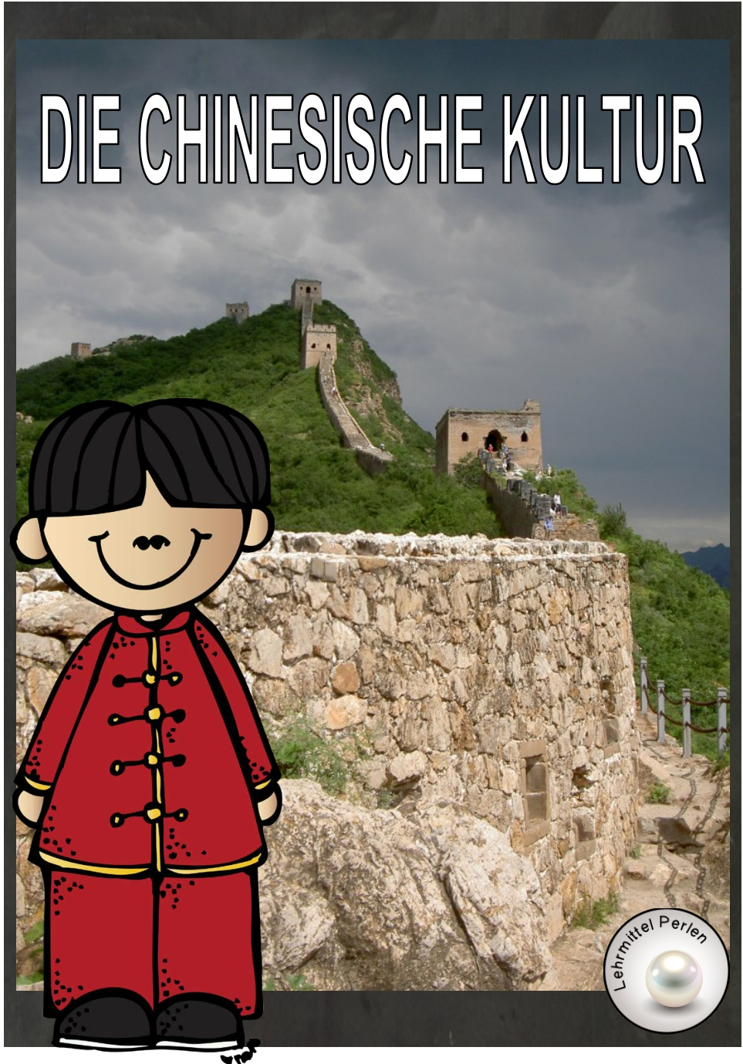

DAS ALTE CHINA

Die chinesische Kultur begann um 2000 v. Chr. im Tal des Gelben Flusses. China wurde von einer Reihe von Dynastien regiert. Eine Dynastie ist ein Herrschergeschlecht. Die ersten Dynastien hiessen Xia, Shang, Zhou und Qin.

Unter der Qin-Dynastie wurde China 221 v. Chr. zum Kaiserreich. In dieser Zeit baute man als Schutzwall gegen Norden die über 6000 km lange und etwa 6 m breite Chinesische Mauer, das grösste Bauwerk der Welt.
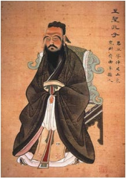
Es folgte die Han-Dynastie. Die Erfindung des Kompasses fällt in diese Zeit. Die Chinesen stellten als Erste Papier her, das sie aus Baumrinde gewannen und mit einer Presse flach drückten. Sie erfanden auch das Schiesspulver, das sie für Feuerwerke brauchten.

551 v. Chr. wurde der berühmte Denker Konfuzius geboren. Er lehrte die Menschen Frieden, Harmonie und Bescheidenheit.

1271 fuhr Marco Polo, ein Händler aus Venedig, mit seinem Vater nach Peking und schrieb danach ein Buch über China. Später reiste er selber nochmals dahin, schrieb Reiseberichte und wurde berühmt. Auch das Reich der Mitte, wie China genannt wird, wurde dadurch in Europa bekannter.
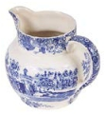
Eine der wichtigsten Dynastien war diejenige der Ming. Ihr blau- weiss bemaltes Porzellan kennt man heute noch. Damals war China das modernste Land der Welt.

Die letzte Dynastie, die Qing, ging 1911 unter; 1912 wurde die Republik gegründet.

Es kam zum Bürgerkrieg, was China schwächte; zudem wurde das Land von den Japanern besetzt. Erst ab 1949 herrschte wieder ein Gleichgewicht, als es von Mao Tse-Tung zur Volksrepublik ausgerufen wurde.

2

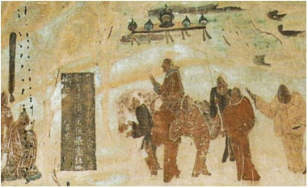

DAS ALTE CHINA

Die Seidenstrasse

Die Seidenstrasse war eine Reiseroute, auf der die Karawanen ganz Zentralasien durchqueren konnten. Sie verband das heutige China mit Syrien und anderen Zentren im Nahen Osten und reichte im Osten bis nach Korea und Japan.

Die Seidenstrasse wurde im 1. Jahrhundert n. Chr. von einem chinesischen General eröffnet, als Waren nach Zentralasien gebracht werden mussten. Dank dieser Verbindung war nicht nur der Transport auf dem Landweg mit Kamelen, Pferden, Mauleseln, Ochsen und Dromedaren gesichert, es entstanden auch wertvolle Kontakte zwischen den Kulturen.

Wenn die Güter so grosse Distanzen zurücklegten, unternahm selten eine einzige Karawane die ganze Reise von Chang’an nach Antiochia. Oft wechselten die Waren nach einer Teilstrecke von einer Karawane auf eine andere, die den nächsten Teil zurücklegte. So erreichten sie ihr Ziel in mehreren Etappen.

Die Reise von China zum Mittelmeerraum war lang und mühevoll: Auf mehr als 7000 km endloser Weite, auf schwer begehbaren Bergen und tückischen Pässen lauerten viele Gefahren wie schlechtes Wetter, ungangbarer Boden und Banditen, die sie aus dem Hinterhalt überfielen. Doch die Händler, die sich dem Risiko aussetzten, verdienten dabei gut und häuften gewaltige Reichtümer.

Die Seide war lange Zeit das wichtigste Handelsprodukt, aber es war nicht das einzige: China exportierte auch Eisen und Bronze, es importierte Produkte aus Gold, Silber, Münzen, Glaswaren, Jade und Pferde aus Zentralasien, Perlen aus Südasien, Pelze, Wollsachen und Sklaven.

3

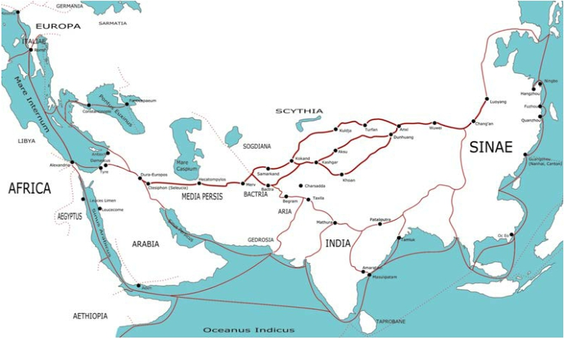

DAS ALTE CHINA

Nach dem 1. Jh. liessen die Römer besonders viel Seide aus China importieren, Sie waren fasziniert von diesem leichten, zauberhaften Stoff, der warm und angenehm zu tragen war, und sie kauften zu hohen Preisen davon ein.

Die Seidenstrasse blühte während etwa 1000 Jahren, vom 2. Jh. v. Chr. bis zum 8. Jh. n. Chr., und sie war nicht nur für den Handel bedeutend, sondern sie brachte die Menschen verschiedener Rassen, Gewohnheiten, Sprachen und Brauchtümer zusammen, die ihre Ideen austauschten und ihre Kulturen weiterentwickeln konnten.

4

DAS ALTE CHINA

Die chinesische Schrift

Die chinesische Schrift ist die älteste Schrift der Welt, die heute noch verwendet wird. Die ältesten chinesischen Schriftzeichen fand man auf Orakelknochen und auf Schildkrötenpanzer.

Ursprünglich war es eine Bilderschrift, die Bildsymbole wurden mit den Jahren jedoch immer abstrakter.

Baum Mond Vogel Sonne Pferd

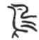
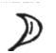
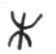

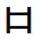
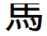
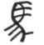
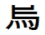
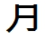
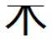
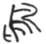
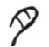
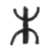
ca. 1500 v. Chr. ca. 213 v. Chr. ab 200 n. Chr.

Lückentext:

China ist die älteste heute noch lebendige Kultur der Welt. Viele der noch immer bestehenden Kulturprodukte wie die chinesischen ____________________ stammen aus den Jahren um 1000 v. Chr. Viele Erfindungen, die erstmals in China gemacht wurden, haben auch die europäische Kultur stark beeinflusst, wie das ________________, die ______________, das ______________ oder das _______________.

Viele kennen China auch als Quelle der geistigen und ________________ Errungenschaften. Fast jeder hat schon den Namen _________________ gehört, kennt die chinesischen ____________________ wie zum Beispiel Kung Fu oder hat sich mit ____________________ beschäftigt.

Akupunktur - Kampfsportarten - Konfuzius - medizinischen - Papier -
Porzellan - Schiesspulver - Schriftzeichen - Seide

5

DAS ALTE CHINA

ca. 2000 v. Chr.
Xia-Dynastie

1570 -1066 v. Chr.
Shang-Dynastie

1045 - 221 v. Chr.
Zhou-Dynastie

221 - 207 v. Chr.
Qin-Dynastie (Ch’in)

206 v.Chr.- 220
n.Chr.
Han-Dynastie

265 - 420 n. Chr.
Jin-Dynastie

581 - 618 n. Chr.
Sui-Dynastie

618 - 907 n. Chr.
Tang-Dynastie

960 -1279 n. Chr.
Song-Dynastie

1279 -1368 n. Chr.
Yuan-Dynastie

1368 -1644 n. Chr.
Ming-Dynastie

1644 -1911 n. Chr.
Qing-Dynastie

1912 -1949
Republik China

seit 1949
Volksrepublik China
Fragen zum Text

1.) Die erste Dynastie über die verlässliche Schrift- stücke gefunden wurden, ist die Shang-Dynastie. Die Herrschaft der Shang begann im Jahr __________.

2.) Während der ____-Herrschaft von
1045-221 v. Chr. blühte die Wirtschaft: Seide, wertvolle Jade und edles Porzellan wurde ins Ausland verkauft.

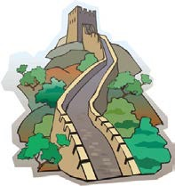
3.) Die Qin-Dynastie, die auch Ch’in genannt
wird, gab China den Namen. Geld, Masse und Gewichte wurden vereinheitlicht. Die ___________ _____ wurde gebaut.

4.) In der darauf folgenden ___-Dynastie wurde das erste ______ hergestellt, das Schiesspulver erfunden und die _____________ entstand.

5.) "Lernen, ohne zu denken, ist eitel, denken, ohne zu
lernen, ist gefährlich." 學而不思則罔，思而不學則殆。
Dieses Zitat stammt vom berühmten chinesischen
Philosofen _________.

6.) Marco Polo machte China durch seine Reise-berichte in Europa bekannt. Zu dieser Zeit herrschte die ____- Dynastie.

7.) Die ____-Dynastie war die letzte, sie ging 1911 unter.

8.) 1912 wurde die ________ China ausgerufen.

9.) 1949 war die Gründung der
_____________ China.

6

DAS ALTE CHINA

Lösung

China ist die älteste heute noch lebendige Kultur der Welt. Viele der noch immer bestehenden Kulturprodukte wie die chinesischen Schriftzeichen stammen aus den Jahren um 1000 v. Chr. Viele Erfindungen, die erstmals in China gemacht wurden, haben auch die europäische Kultur stark beeinflusst, wie das Papier, die Seide, das Schiesspulver
oder das Porzellan.

Viele kennen China auch als Quelle der geistigen und medizinischen Errungenschaften. Fast jeder hat schon den Namen Konfuzius gehört, kennt die chinesischen Kampfsportarten wie zum Beispiel Kung Fu oder hat sich mit Akupunktur beschäftigt.

7

